**BIBLIOTEKA PSP W LESZCZYNIE**

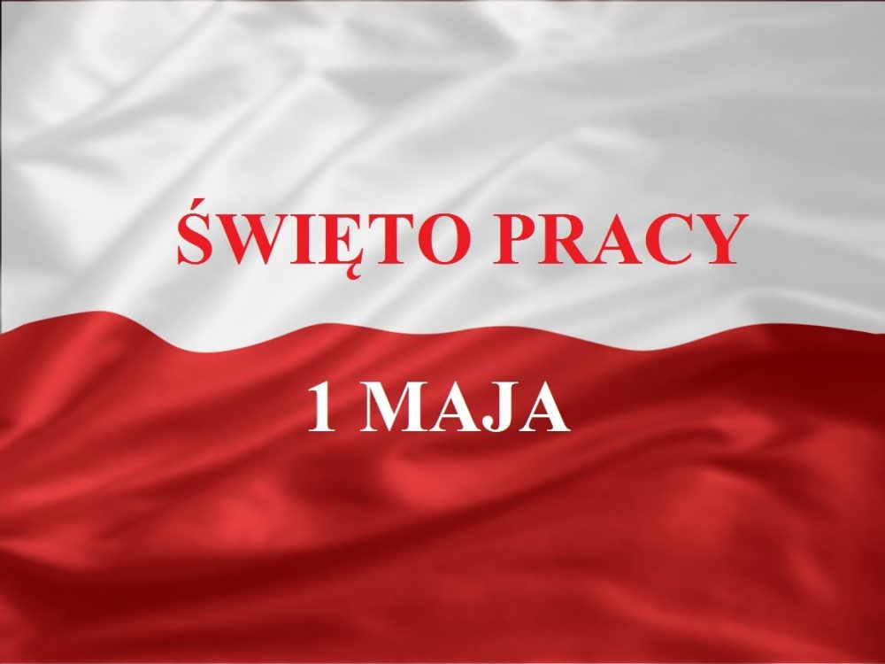

**Dzisiejszy dzień stanowi Święto Pracy, Międzynarodowy Dzień Solidarności Ludzi Pracy, popularnie zwany 1 Maja – międzynarodowe święto klasy robotniczej. Święto to obchodzone jest od 1890 corocznie 1 maja. W Polsce Święto Pracy jest świętem państwowym od 1950. Po raz pierwszy Święto wprowadziła w 1889 II Międzynarodówka dla upamiętnienia wydarzeń z pierwszych dni maja 1886 w Chicago w Stanach Zjednoczonych podczas strajku będącego częścią ogólnokrajowej kampanii na rzecz wprowadzenia 8-godzinnego dnia pracy. Poczytajmy jak rodziło się święto 1 maja i czym ono tak doprawdy jest.**

**Z historii – jak się rodził 1 maja.**

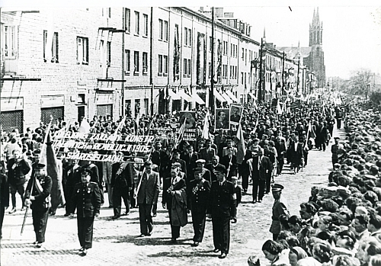

**Fot:** Muzeum Podlaskie w Białymstoku

Pierwszy maja w Białymstoku, 1956 r.

Sytuacja w Chicago była napięta już kilka lat przed wydarzeniami z 1886. Fatalne warunki pracy, niskie płace i praca do dwunastu godzin na dobę były standardem. Dodatkowo antykapitalistyczne nastroje były podsycane przez radykalnych agitatorów, walczących m.in. o ośmiogodzinny dzień pracy.

Opór robotników skierował się przeciwko właścicielowi firmy McCormick Harvester Co., który zamierzał modernizować zakład, co spowodowałoby zwolnienia ogromnej rzeszy pracowników. Pociągnęło to za sobą strajk robotników, w wyniku którego właściciel fabryki zmuszony został do radykalnych ustępstw. Nie trwało to jednak zbyt długo. Już w lutym 1886 dokonał zwolnienia wszystkich pracowników. Na ich miejsce zatrudnił całkowicie nową kadrę, której bezpieczeństwa miała pilnować kilkudziesięcioosobowa grupa ochroniarzy.

Działacze związkowi szybko przeszli do ofensywy. Rozpoczęli przygotowania do demonstracji zapowiedzianej na 1 maja. Jej celem było wywalczenie ośmiogodzinnego dnia pracy. Na czele demonstracji stał Albert Parsons – związkowiec, anarchokomunista; opowiadający się także m.in. za równouprawnieniem czarnych. Pomimo obaw wielu ludzi pochód przeszedł bez rozlewu krwi. Wzięło w nim udział kilkadziesiąt tysięcy osób.

Do dalszej ofensywy ruszył inny, urodzony w Niemczech związkowiec, anarchista August Spies, redaktor pracowniczego pisma „Chicagoer Arbeiter-Zeitung”. Zorganizował on trzeciego maja wiec, w trakcie którego doszło do bójki między wychodzącymi z zakładu McCormicka nowymi robotnikami a demonstrantami. Ponad dwustu policjantów interweniowało, używając rewolwerów i pałek. Trudno jest określić dokładną liczbę ofiar. Według różnych źródeł zginęło od dwóch do pięciu robotników, około sześciu zostało poważnie postrzelonych, wiele osób zostało pobitych. Spies zbulwersowany brutalnością policji, apelował do robotników, aby stawili się na demonstracji następnego dnia.

Wiec przygotowany przez Spiesa, Parsonsa i Samuela Fieldena miał miejsce na placu Haymarket. Przebiegał zasadniczo bez ekscesów. Obecny na demonstracji burmistrz Chicago Carter Harrison, twierdził później, iż nic nie wskazywało na to, że policja będzie musiała interweniować. Pod koniec przemówienia Fieldena, na skutek obfitych opadów deszczu, na placu pozostało jedynie około 200 osób. Nagle, z nieznanych powodów, 180 policjantów dowodzonych przez kapitana Johna Bienfielda ruszyło do ataku na demonstrantów. Nie pomogły zapewnienia Fieldena, iż demonstracja jest pokojowa.

Chwilę później w stronę policji poszybowała bomba. Na miejscu zginął jeden funkcjonariusz, kilkunastu zostało rannych. W odpowiedzi policjanci otworzyli ogień do demonstrujących. Nieznana jest liczba zabitych robotników. Musiała być jednak znaczna skoro w chaosie, jaki zapanował na placu, wielu policjantów zostało postrzelonych przez swoich kolegów. Całe wydarzenie znane jest jako Haymarket Riot.

W wyniku tych zajść doszło do ostrych represji skierowanych przeciwko działaczom związkowym. Wszystkie te działania były podsycane przez prawicowe i bliskie establishmentowi chicagowskie gazety. Ostatecznie przed sądem stanęło osiem osób. W tym trzej główni organizatorzy majowego wiecu i pięciu związkowców, którzy w wiecu nawet nie uczestniczyli.

Proces rozpoczął się 21 czerwca 1886. Wszystkich oskarżono o zabicie policjanta, który zginął na miejscu w wyniku wybuchu. Nie podejrzewano, że w obliczu braku dowodów, oskarżeni mogą zostać skazani na surowe kary. Mimo to, siedem osób zostało skazanych na śmierć. 11 listopada 1887 zostali powieszeni: Parsons, Engel, Spies i Fischer. Dzień wcześniej w celi odebrał sobie życie Louis Lingg. Pozostali skorzystali z prawa łaski i po 7 latach opuścili więzienie. Przyczyniła się do tego kampania prowadzona przez ruch robotniczy, w wyniku której wyroki zostały anulowane. Obecnie historycy podejrzewają, iż bomba została rzucona przez policyjnego agenta współpracującego z kapitanem Johnem Bienfieldem.

Trzy lata po tragicznych wydarzeniach, czyli w 1889 II Międzynarodówka uznała dzień 1 maja Świętem Pracy. Chciano w ten sposób docenić oddanie dla sprawy licznych ofiar, jakie w wyniku tych zajść poniósł ruch robotniczy.

**Święto 1 maja w Polsce.**

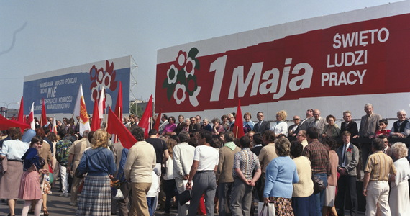

Na ziemiach polskich pierwsze obchody miały miejsce w 1890 i odbywały się niejednokrotnie wbrew woli zaborców współorganizowane m.in. przez działaczy II Proletariatu. Masowe demonstracje, pochody oraz starcia z carskim wojskiem, policją oraz kozakami, a także wspierającymi je nacjonalistycznymi bojówkami miały miejsce w czasie rewolucji 1905 roku na ziemiach polskich zaboru rosyjskiego, organizowały je głównie Polska Partia Socjalistyczna, Socjaldemokracja Królestwa Polskiego i Litwy oraz Bund. Podobnie liczne pochody i demonstracje klasowych organizacji robotniczych i partii lewicowych, w tym Polskiej Partii Socjalistycznej, żydowskiego Bund-u, nielegalnej Komunistycznej Partii Polski, Polskiego Stronnictwa Ludowego „Wyzwolenie”, Komunistycznej Partii Zachodniej Ukrainy, Komunistycznej Partii Zachodniej Białorusi odbywały się też w ten dzień w okresie II RP, często były one atakowane przez policję oraz nacjonalistycznych bojówkarzy, dochodziło do morderstw działaczy klasowych związków zawodowych i partii lewicowych.

Po zakończeniu wojny rząd komunistyczny nadał dniu 1 maja status święta państwowego, wolnego od pracy i stan ten trwa do chwili obecnej. W czasach PRL organizowano tego dnia pochody pierwszomajowe. W latach 80. nielegalne demonstracje pierwszomajowe organizowała w opozycji do oficjalnych obchodów podziemna Solidarność. Święto Pracy było jednym z najważniejszych świąt w PRL-u, miało ono również szczególną wagę dla nazewnictwa w tym okresie. Nazwę imienia „1 maja” nosiło wiele ulic i placów Polski.

Na cześć Święta Pracy otrzymała nazwę również jedna z najnowocześniejszych i największych kopalń w ówczesnej Polsce – KWK 1 Maja w Wodzisławiu Śląskim.

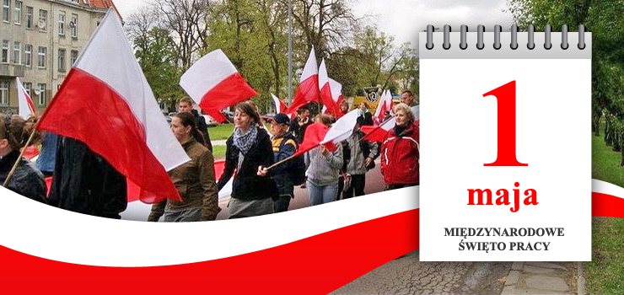

**1 maja w kościele katolickim.**

W Kościele katolickim 1 maja obchodzone jest wspomnienie św. Józefa Rzemieślnika (Robotnika). Wspomnienie to wprowadził do kalendarza liturgicznego papież Pius XII w 1955 jako alternatywę dla laickiego Święta Pracy.